安徽大学FPGA实验报告1

项目 | 2-4线译码器 |  |  |  |  | 日期 | 11月19日
专业 | 微电子 | 学号 | WB2314027 | 姓名 | 章雨龙 | 教师签字 | 冯哲
实验目的：1. 知识掌握：深入理解二四线译码器的核心概念，明确其将2位二进制输入信号转换为4路输出信号的逻辑功能，掌握译码器在数字电路中的信号转换原理及应用场景，厘清使能端对译码器工作状态的控制机制。
2. 技能提升：熟练使用数字电路实验箱、万用表、逻辑电平笔等仪器，掌握二四线译码器实验电路的搭建方法，能独立完成输入信号设置、输出信号检测与数据记录；学会分析实验数据，验证译码器逻辑功能的正确性，具备排查电路连接错误、解决实验中常见问题的基本能力。
实验原理：二四线译码器是典型的组合逻辑电路，核心功能是对2位二进制代码（A₁、A₀）进行“翻译”，输出对应4路高/低电平信号（Y₃、Y₂、Y₁、Y₀），通常包含使能端（E）以控制电路是否工作。

1. 电路结构：主要由与非门构成，2位输入信号A₁（高位）、A₀（低位）经反相器生成\{A₁}、{A₀}，再与使能端信号E通过与非门组合，最终输出4路信号。当使能端E为低电平时，电路处于工作状态；E为高电平时，所有输出端均为高电平，电路禁止工作。
3. 真值表：
| 使能端E | 输入A₁ | 输入A₀ | 输出{Y₃} | 输出{Y₂} | 输出\Y₁} | 输出{Y₀} |
| ---- | ---- | ---- | ---- | ---- | ---- | ---- |
| 1 | × | × | 1 | 1 | 1 | 1 |
| 0 | 0 | 0 | 1 | 1 | 1 | 0 |
| 0 | 0 | 1 | 1 | 1 | 0 | 1 |
| 0 | 1 | 0 | 1 | 0 | 1 | 1 |
| 0 | 1 | 1 | 0 | 1 | 1 | 1 |
实验内容：实验代码：
// decoder2to4.v
module decoder2to4 (
input wire [1:0] addr, // 地址输入 A1 A0
output wire [3:0] y // 输出 Y3..Y0，高有效 one-hot
);
// one-hot：把 1 左移 addr 位
assign y = 4'b0001 << addr;
endmodule

// top.v
module top (
input wire s0, // 连接按键 S0
input wire s1, // 连接按键 S1
output wire [3:0] led // 连接4个红色LED
);
// 按键信号说明（来自板卡资料）：
// 没按：按键端口为高电平
// 按下：按键端口被拉低为0
// 所以取反后，更直观：按下=1，没按=0
wire [1:0] addr = {~s1, ~s0};
wire [3:0] y;
decoder2to4 u_dec (
.addr(addr),
.y (y)
);
// LED 灯说明：FPGA 输出低电平时 LED 亮，高电平时灭（低有效）
// 所以把 y 取反接到 led：哪一位是 1，就让对应 LED 亮
assign led = ~y;
endmodule

实验记录：
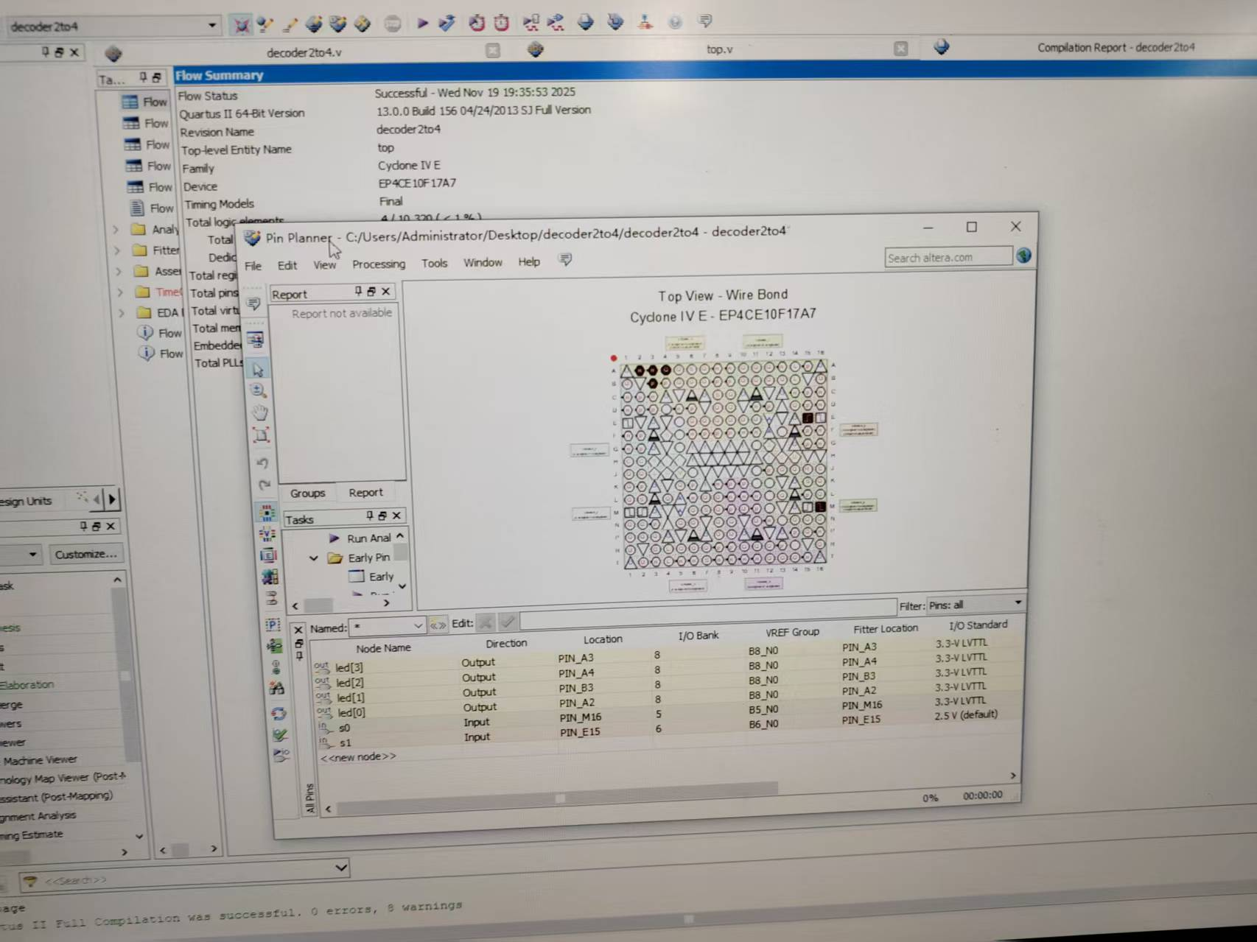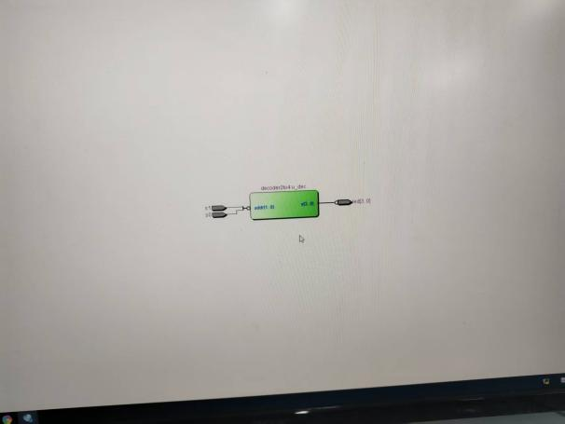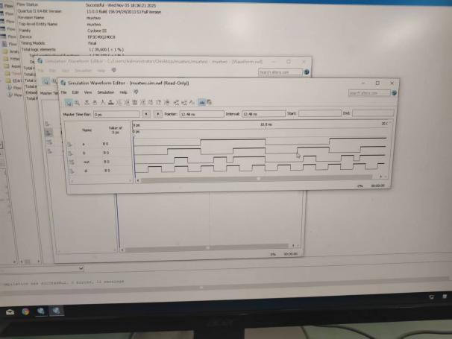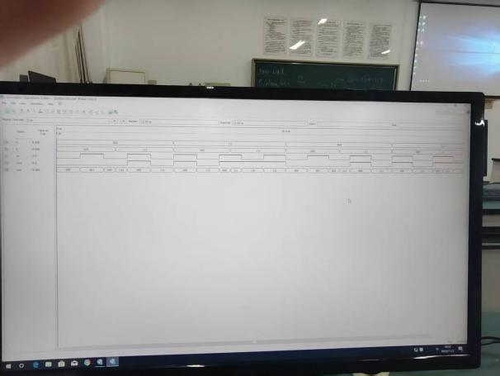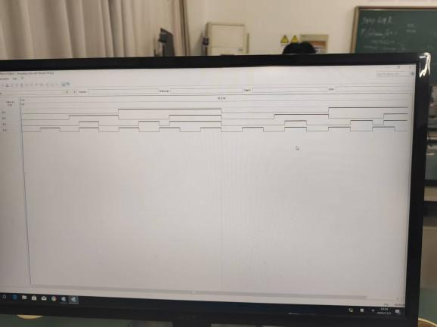
小结：1. 结果分析：本次实验成功搭建二四线译码器电路，当使能端E为低电平时，输入不同二进制代码（00、01、10、11），对应输出端（{Y₀}\{Y₁}、Y₂}、{Y₃}）分别呈现低电平，其余输出端为高电平，实验结果与真值表完全一致，验证了二四线译码器的逻辑功能正确性；当E为高电平时，所有输出端均保持高电平，使能控制功能有效。
2. 误差原因：实验中曾出现1次输出信号不稳定的情况，经排查，一是电路接线存在虚接，杜邦线与实验箱接口接触不良导致信号传输中断；二是实验箱电源输出存在微小波动，对逻辑电平的稳定性产生轻微影响。
3. 改进方向：后续实验可优先选择接触良好的杜邦线，接线后逐一检查接口紧固性；同时可在电源端并联电容滤波，减少电压波动对电路的干扰；此外，可增加输入信号的测试次数，多次记录数据以提高实验结果的可靠性

